Гуманитарный проект

учреждения «Лоевский территориальный центр социального обслуживания населения»

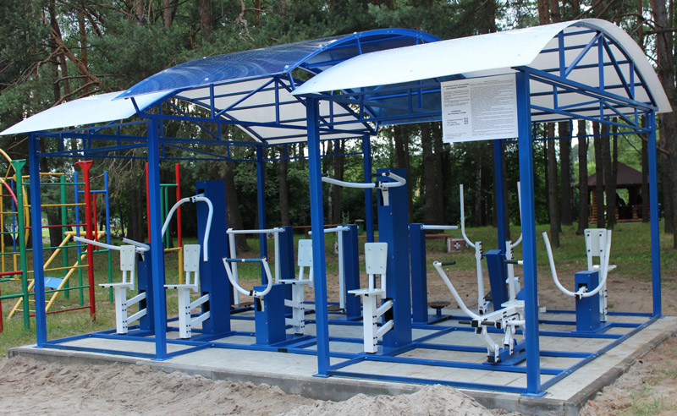

|  |  |
| --- | --- |
| 1. **Наименование проекта:** «Спорт без границ» | |
| 2. **Срок реализации проекта:** 12 месяцев | |
| 3. **Организация – заявитель, предлагающая проект:** учреждение «Лоевский территориальный центр социального обслуживания населения» | |
| 4. **Цель проекта:** привлечение к занятиям физической культурой и спортом людей с инвалидностью и граждан пожилого возраста, создание благоприятных условий для сохранения их здоровья и улучшения качества жизни | |
| 5. **Задачи, планируемые к выполнению рамках реализации проекта:**  - повышение мотивации к изменению образа жизни людей с инвалидностью и граждан пожилого возраста посредством приобщения к занятиям спортом;  - создание условий для приобщения людей с инвалидностью к занятиям спортом, возможности их общения, и как следствие реабилитации и социальной адаптации в обществе;  - улучшение физического состояния здоровья людей с инвалидностью и граждан пожилого возраста;  - развитие добровольческих инициатив в сфере оказания помощи людям с инвалидностью и гражданам пожилого возраста;  - проведение на постоянной основе тренировок, спортивно-оздоровительных мероприятий (турниров, смотров, конкурсов, праздников, соревнований) в целях демонстрации достижений целевых групп по результатам реализации проекта с участием родителей, ближайшего социального окружения, представителей заинтересованных организаций | |
| 6. **Целевая группа:** люди с инвалидностью и пожилые граждане, проживающие на территории г.п. Лоева и Лоевского района | |
| 7. **Краткое описание мероприятий в рамках проекта:**  -закупка и доставка 8 уличных тренажеров;  -закупка и установка теневого навеса для размещения уличных тренажеров;  -проведение обучающего семинара по технике безопасности, правилам эксплуатации тренажеров и спортивного оборудования;  -привлечение к работе проекта инструктора-тренера по ЛФК;  -проведение на постоянной основе тренировок, спортивных мероприятий;  -проведение широкомасштабной рекламной компании (изготовление информационных буклетов, размещение информации о реализации проекта в районной газете «Лоеўскі край», на сайте Лоевского райисполкома) | |
| 8. **Ожидаемый результат:**  Организованная физкультурно-оздоровительная деятельность будет способствовать формированию жизненно необходимых двигательных навыков, повысит уровень физической подготовленности людей с инвалидностью и граждан пожилого возраста, улучшит их психоэмоциональное состояние, выработает навыки работы в команде, чувство сплоченности и взаимовыручки.  Закупленное оборудование в дальнейшем будет использоваться учреждением «Лоевский территориальный центр социального обслуживания населения» для проведения тренировок и спортивно-оздоровительных мероприятий. | |
| 9. **Общий объем финансирования (в долларах США):** 14886,0 | |
| Источник финансирования | Объем финансирования (в долларах США) |
| Средства донора | 10344,0 |
| Софинансирование | 4542,0 |
| Смета расходов по проекту:   |  |  |  |  |  |  |  |  |  | | --- | --- | --- | --- | --- | --- | --- | --- | --- | | п/п | Наименование статьи расходов | Единица измерения | Кол-во | Цена за штуку | Запрашиваемая сумма | | Собственные средства | | | в бел. руб. | в долларах США | в бел. руб. | в долларах США | | **1.** | **Оборудование:**  **Тренажерный комплекс «BERENG» из 8-ми тренажеров с навесом и резиновой плиткой, РБ**:  1. Тренажер «Шаговый»  2. Тренажер «Твистер»  3. Тренажер «Жим от груди»  4. Тренажер «Эллиптический»  5. Тренажер «Гребной»  6. Тренажер «Скамья для пресса»  7. Тренажер «Шпагат»  8. Тренажер «Степ»  9. Навес НТП10 (размер – 6000х4200х3100) с резиновой плиткой | шт. | 1 | 32400,00 | 32400,00 | 10344,0 |  |  | | **ИТОГО:** | |  |  | 32400,00 | 32400,00 | 10344,0 |  |  | | **2.** | **Заработная плата с начислениями:** |  |  |  |  |  |  |  | |  | руководитель проекта | месяц | 12 |  |  |  | 14226,52 | 4542,0 | | **ИТОГО:** | |  |  |  |  |  | 14226,52 | 4542,0 | | **ВСЕГО:** | |  |  | 32400,00 | 32400,00 | 10344,0 | 14226,52 | 4542,0 | | |
| 10. **Место реализации проекта (область/район, город):** Республика Беларусь, Гомельская область, г.п. Лоев, ул. Шевелева, 59 | |
| 11. **Контактное лицо:** Повисок Вера Павловна, директор учреждения «Лоевский территориальный центр социального обслуживания населения», тел. +375 2347 50220, адрес электронной почты: tcson@loev.gov.by | |

**Будем рады сотрудничеству!**

Humanitarian project

institution «Loyev Territorial Center for Social Services of the Population»



|  |  |
| --- | --- |
| 1. **Name of the project:** «Sports without borders» | |
| 2. **Project implementation period:** 12 months | |
| 3. **The applicant organization proposing the project:** Institution «Loyev Territorial Center for Social Services of the Population» | |
| 4. **Objective of the project:**  attracting people with disabilities and elderly citizens to physical education and sports, creating favorable conditions for maintaining their health and improving their quality of life | |
| 5. **Tasks planned to be completed within the framework of the project:**  - increasing motivation to change the lifestyle of people with disabilities and elderly citizens through involvement in sports;  - creating conditions for introducing people with disabilities to sports, the possibility of their communication, and as a result rehabilitation and social adaptation in society;  - improving the physical health of people with disabilities and elderly citizens;  - development of voluntary initiatives in the field of assistance to people with disabilities and elderly citizens;  - conducting on an ongoing basis training, sports and recreation events (tournaments, screenings, contests, holidays, competitions) in order to demonstrate the achievements of target groups based on the results of the project with the participation of parents, the immediate social environment, representatives of interested organizations | |
| 6. **Target group:** people with disabilities and elderly citizens living in the territory of the town of Loev and Loevsky district | |
| 7. **Brief description of the project activities:**  - purchase and delivery of 8 outdoor exercise equipment;  - purchase and installation of a shade canopy for outdoor exercise equipment;  - conducting a training seminar on safety, rules of operation of simulators and sports equipment;  - involvement of an instructor-trainer in physical therapy in the work of the project;  - conducting training and sports events on a regular basis;  - conducting a large-scale advertising campaign (production of information booklets, posting information about the implementation of the project in the district newspaper «Loysky Krai», on the website of the Loyevsky district executive committee) | |
| 8. **Expected result:** Organized physical culture and recreation activities will contribute to the formation of vital motor skills, increase the level of physical fitness of people with disabilities and elderly citizens, improve their psycho-emotional state, develop teamwork skills, a sense of cohesion and mutual assistance.  The purchased equipment will be used in the future by the Loyevsky Territorial Center for Social Services of the Population for training and sports and recreational activities. | |
| 9. **Total amount of financing (in US dollars):** 14,886.0 | |
| Source of funding | Amount of financing (in US dollars) |
| Donor's funds | 10344,0 |
| Co-financing | 4542,0 |
| Project budget   |  |  |  |  |  |  |  |  |  | | --- | --- | --- | --- | --- | --- | --- | --- | --- | | p/p | Name of expense item | unit of measurement | Quantity | Price for one | Requested amount | | Own funds | | | in Belarusian rubles | in US dollars | in Belarusian rubles | in US dollars | | **1.** | **Equipment: BERENG gym complex consisting of 8 exercise machines with a canopy and rubber tiles, RB:**  1. The "Step-by-Step" simulator  2. The Twister simulator  3. Chest Press simulator  4. Elliptical trainer 5. Rowing simulator  6. Press bench simulator  7. The Twine simulator  8. Step simulator 9. NTP10 canopy (size – 6000x4200x3100) with rubber tiles | things | 1 | 32400,00 | 32400,00 | 10344,0 |  |  | | total: | |  |  | 32400,00 | 32400,00 | 10344,0 |  |  | | **2.** | Salary with accruals: |  |  |  |  |  |  |  | |  | project manager | month | 12 |  |  |  | 14226,52 | 4542,0 | | total: | |  |  |  |  |  | 14226,52 | 4542,0 | | in total: | |  |  | 32400,00 | 32400,00 | 10344,0 | 14226,52 | 4542,0 | | |
| 10. **Project location (region/district, city):** Republic of Belarus, Gomel region,  g.p. Loev, st. Sheveleva, 59 | |
| 11. **Contact person:** Povisok Vera Pavlovna, director of the institution «Loevsky Territorial Center for Social Services of the Population», tel. +375 2347 50220  Email address: tcson@loev.gov.by | |

**We will be glad to cooperate!**